UNIT LAYANAN MAHASISWA
POLIKLINIK UNIV PGRI PALEMBANG
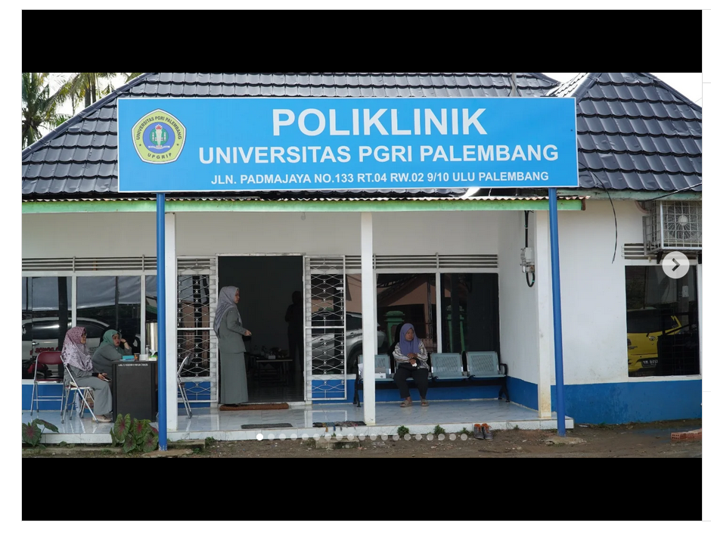
PELAYANAN TERPADU
